Тема 2. Классификация проектов.
«Всё в наших руках, поэтому нельзя их опускать»
(Коко Шанель)

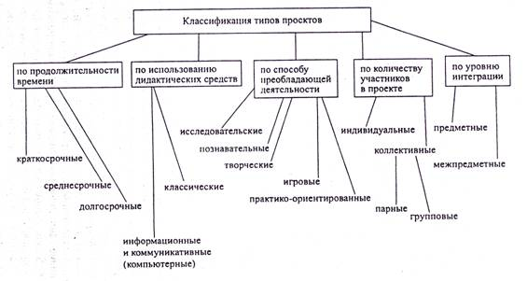
Современная классификация учебных проектов сделана на основе доминирующей (преобладающей) деятельности:
- практико-ориентированный проект (изготовление учебного пособия, модели, пакета рекомендаций по восстановлению экономики страны);
- исследовательский проект – исследование какой-либо проблемы по всем правилам научного исследования (оформление исследовательской работы);
- информационный проект – сбор и обработка информации по значимой проблеме с целью ее презентации широкой аудитории (статья в СМИ, информация в сети Интернет, буклет);
- творческий проект – максимально свободный авторский подход в решении проблемы. Продукт – альманахи, видеофильмы, театрализации, произведения изо или декоративно-прикладного искусства и т.п.
- ролевой проект – литературные, исторические и т.п. деловые ролевые игры, результат которых остается открытым до самого конца.

В современном понимании проект – это шесть «П»: Проблема, Проектирование (планирование), Поиск информации, Продукт, Презентация. Шестое «П» проекта – это его Портфолио, т.е. папка, в которой собраны все рабочие материалы, в том числе черновики, отчеты и др.

Повторите пройденную тему. Выберите тип проекта для своей работы. Ответьте на вопрос: Виды презентации проектов.

